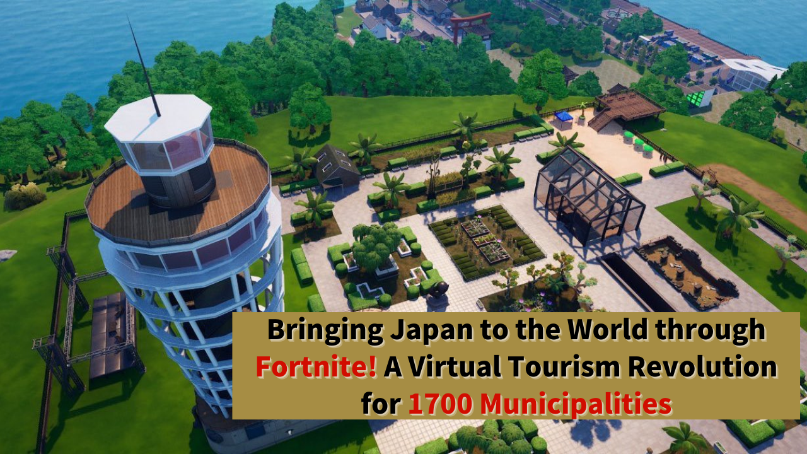

**포트나이트로 일본을 세계에 알리다! 1,700개 지방자치단체의 가상 관광 혁명**

# 소개

JAPAN DAO 가족 여러분, 안녕하세요!

오늘은 놀라운 가능성을 지닌 프로젝트에 대해 전해드립니다.

여러분이 잘 아는 포트나이트를 무대로 일본의 관광을 근본적으로 변화시키려는 대담한 구상이 시작되고 있습니다.

포트나이트를 플레이해 보신 적이 있나요? 이 세계적으로 인기 있는 게임이 일본의 관광을 변화시킬지도 모릅니다!

JAPAN DAO의 뛰어난 크리에이터 Koo를 비롯한 재능 있는 크리에이터들이 포트나이트 내에서 일본 전국 1,700개 지방자치단체의 디지털 관광을 도입할 계획입니다.

이미 '버추얼 에노시마' 프로젝트가 진행 중이며, 장차 전국 1,700개 지방자치단체로 확대될 가능성이 있습니다. 이 계획이 현실이 된다면, 전 세계 사람들이 게임을 통해 일본의 아름다운 풍경과 문화를 체험하고 '실제로 일본에 가고 싶다!'고 생각하게 될지도 모릅니다.



# JAPAN DAO 지역 창생 디지털 개발부의 새 대표 Koo에 대해

JAPAN DAO 창립자 Yuda(@yudajapandao)의 게시물에 따르면, 공식 크리에이터 Koo(@dj_kooooo)가 JAPAN DAO 지역 창생 디지털 개발부의 새 대표로 임명되었습니다.



Koo(@dj_kooooo)는 2D 및 3D 모션 제작과 Vtuber 제작을 전문으로 하는 크리에이터입니다. Unreal Engine을 활용하여 메타버스 공간에서 프로젝트에 적극적으로 참여하고 있습니다. 지금까지 '버추얼 에노시마' 제작 및 '후지사와 산업 페스타 2024'에서 포트나이트 프로젝트에 참여한 바 있습니다.

Koo는 어린이들로부터 큰 반향을 얻었으며, 포트나이트의 영향력을 다시 한 번 실감하고 있습니다.

새 대표로서 Koo는 디지털 관광 혁명을 이끌고 JAPAN DAO의 비전을 실현할 것으로 기대되고 있습니다.

# 버추얼 에노시마에 대해

이 웅대한 계획의 첫 번째 단계로 진행 중인 것이 '버추얼 에노시마' 프로젝트입니다. Koo를 비롯한 재능 있는 크리에이터들이 협력하여 제작하고 있습니다.

제작 기간: 약 3개월

축척: 거의 동일한 비율의 오픈 월드 설계

특징: 오브젝트의 99%가 파괴 가능

게임성: 포트나이트의 설계 철학에 기반한 배틀 로얄을 즐길 수 있음

이 놀라운 속도와 품질로 완성된 '버추얼 에노시마'는 포트나이트에서 공개될 예정입니다. 또한, 공식 출시 시 다른 회사와 제휴하여 대회를 개최할 계획도 있다고 합니다. 아름다운 에노시마의 풍경을 즐기면서 포트나이트 특유의 게임 경험을 할 수 있습니다. 이것은 분명히 멋진 경험이 될 것입니다.

또한, 이러한 고품질의 가상 공간을 만들 수 있는 크리에이터들이 앞으로도 협력해 줄 것입니다. 이는 일본의 가상 관광의 미래에 큰 가능성을 가져올 것입니다.

# 일본 전국 1,700개 지방자치단체의 디지털 관광에 대해

Koo를 비롯한 재능 있는 크리에이터들이 협력하여 제작한 버추얼 에노시마의 놀라운 품질을 고려할 때, 이 프로젝트의 웅대함과 가능성이 더욱 두드러집니다.

버추얼 에노시마와 같은 고품질의 월드가 일본 전국 1,700개 지방자치단체에 적용된다면, 그 영향력은 가늠할 수 없습니다!

더 나아가, 포트나이트의 게임성을 살려 단순한 관광 시뮬레이션을 넘어, 즐기면서 일본을 알 수 있는 새로운 경험을 제공할 수 있습니다.

이 프로젝트가 실현되면, 전 세계 플레이어들이 집에서 일본 전역을 여행할 수 있는, 말 그대로 '디지털 관광 혁명'이라 부를 만한 획기적인 시도가 될 것입니다.

# 버추얼 관광 혁명: 70억 명을 일본으로

JAPAN DAO가 목표로 하는 것은 말 그대로 관광 혁명입니다. 그 거대한 목표는 '포트나이트에 일본을 만들고 70억 명을 일본으로 부르기'입니다.

전 세계 플레이어들이 게임을 통해 일본의 매력을 체험하고, 그 체험이 실제 방문 관광으로 이어질 수 있습니다. 이 새로운 형태의 관광 홍보는 일본의 관광 산업에 큰 변화를 가져올 가능성이 있습니다.

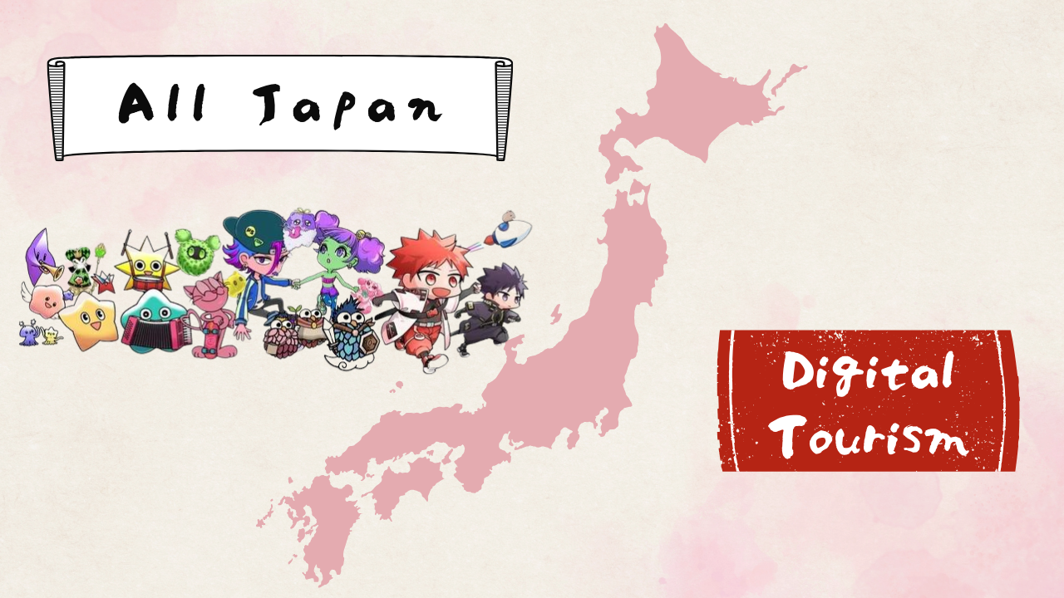

# 향후 전망

일본의 1,700개 지방자치단체를 가상 공간에서 재현하고, 전 세계 사람들에게 그 매력을 전달하는 웅대한 비전을 가지고 있습니다. 각 지역의 특색과 문화를 현실적으로 표현하고, 인터랙티브한 경험을 제공함으로써 새로운 관광 형태를 창조합니다.

버추얼 에노시마의 성공은 추가 프로젝트의 발전의 초석이 되어, 다른 지역으로의 전개를 가속화할 것입니다. 지역 창생과 디지털 기술의 융합이 진행됨에 따라, 일본 전체의 관광 산업에 혁신을 가져올 것으로 기대됩니다.

새로운 관광 경험이 계속해서 탄생하고, 전 세계의 관광객들에게 일본의 매력을 강력하게 어필할 것입니다.

# 맺음말

포트나이트를 통해 일본의 매력을 세계에 발신한다. 언뜻 보기엔 신선해 보이는 이 아이디어가 일본의 관광에 혁명을 가져올지도 모릅니다.

우리 JAPAN DAO 가족도 이 혁신적인 프로젝트를 전력으로 응원합시다. 그리고 완성된 가상 일본에서, 전 세계 플레이어들과 함께 일본의 매력을 재발견할 날을 기대합시다!

그리고 JAPAN DAO의 활동에 대해 더 알고 싶으신 분은, 꼭 아래 공식 계정을 팔로우해 주세요. 최신 정보를 가장 먼저 확인할 수 있습니다!

🐦 X(구 Twitter): @japannftmuseum

💬 Discord: JAPAN DAO 공식

📸 Instagram: @japannftmuseum

팔로우와 스키💛를 부탁드립니다.